Guía de aprendizaje
Nombre del Estudiante |  |  | Curso: 1 año A
Nombre del Estudiante |  |  | Fecha: 11 al 15 de mayo
Unidad: 0 | “Laberinto en una caja”
O.A.(s): | Elaborar un objeto tecnológico según indicaciones del profesor, seleccionando y experimentando con:  Técnicas y herramientas para medir, cortar, plegar, unir, pegar, pintar, entre otras.  Materiales como papeles, fibras, plásticos, desechos, entre otros. OA3
Docente: | Oriana Salinas Sanhueza | Asignatura: | Tecnología

Laberinto en una caja

Opción 1: Creando un laberinto

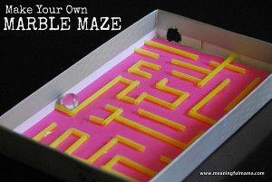
Materiales

1 caja de zapatos o la tapa de la caja de zapatos
- 4 bombillas plásticas
- 1 bolita pequeña.

¿Cómo crear un laberinto?

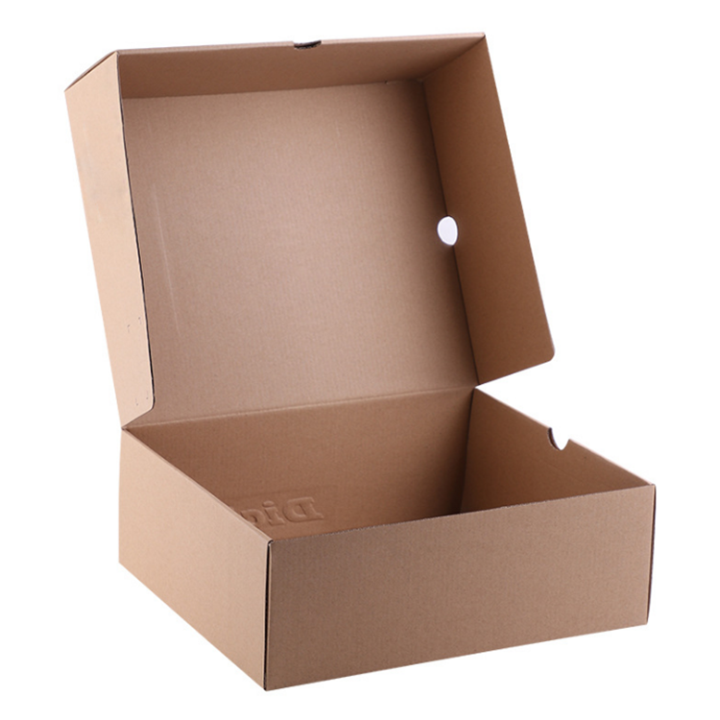
1.- Si utilizas la caja de zapatos y tiene la tapa pegada a la caja pídele a un adulto que la saque cortándola con cuidado de igual manera si utilizas la tapa.

2.- En la base crear un laberinto como el siguiente o recortar y pegar este.
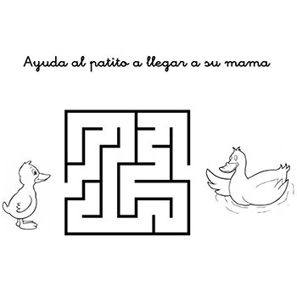
3.- Con las líneas ya marcadas poner encima de ella trozos de bombillas para q asi nuestra bolita pueda ir en el camino sin desviarse.

